Министерство здравоохранения Республики Татарстан
Республиканский медицинский
информационно-аналитический центр

Руководство
по эксплуатации АС РМИАЦ

Заполнение медицинского свидетельства о смерти / свидетельства о перинатальной смерти

2019 г.

Оглавление
- Предварительные настройки
- Медицинское свидетельство о смерти
- Заполнение медицинского свидетельства о смерти
- Отбраковка выданного свидетельства о смерти
- Выдача свидетельства о смерти «Взамен предварительного», «Взамен окончательного»
- Выдача дубликата свидетельства о смерти
- Медицинское свидетельство о перинатальной смерти
- Заполнение медицинского свидетельства о перинатальной смерти
- Отбраковка выданного свидетельства о перинатальной смерти
- Выдача свидетельства о перинатальной смерти «Взамен предварительного», «Взамен окончательного»
- Выдача свидетельства о перинатальнойсмерти «Взамен предварительного», «Взамен окончательного»

- Предварительные настройки
Для оформления медицинских свидетельств о смерти о перинатальной смерти в АС РМИАЦ должны быть сделаны следующие настройки:
- Диапазон номеров.
Настройка диапазонов номеров осуществляется в паспорте ЛПУ, во вкладке «Установки», разделе «Диапазоны»:
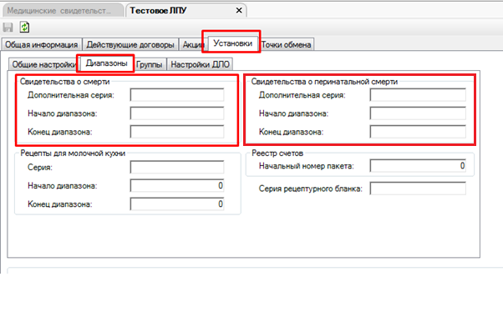
- В паспорте ЛПУ ( «Паспорт ЛПУ» – вкладка «Общая информация»):
- Полное наименование МО – поле «Полное наимен.»;
- Адрес – поле «Адрес ЛПУ»;
- Код по ОКПО;
- ФИО главного врача – поле «ФИО Глав.врача».
Примечание: Настройки осуществляются администратором МО.
- Пользователям, ответственным за оформление медицинских свидетельств о смерти/перинатальной смерти), назначить дополнительную роль «Роль модуля выдачи медицинского свидетельства о смерти».

- Медицинское свидетельство о смерти
- Заполнение медицинского свидетельства о смерти
Медицинское свидетельство о смерти заполняется в случае регистрации смерти пациента в МО. Каждому свидетельству автоматически присваивается номер, в соответствии с настройками диапазонов.
1. Форма для заполнения медицинского свидетельства о смерти доступна по следующему пути: Ввод данных – Ввод данных по смерти – Свидетельство о смерти.
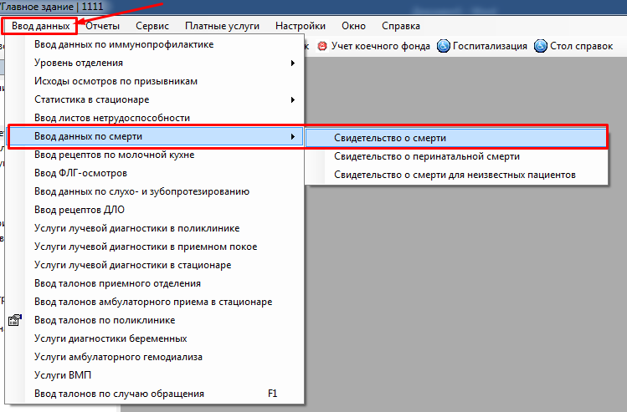

2. После открытия формы «Поиск амбулаторной карты» в строке поиска ввести первые буквы ФИО пациента, нажав клавишу Enter, выбрать пациента из списка. В случае отсутствия пациента в базе, нажать кнопку «Новый пациент», заполнить персональные данные пациента (нажать на форме «ОК» для сохранения).
Для актуализации персональных данных пациента нажать кнопку «Исправить». Внести необходимые данные (в т.ч. информацию о прикреплении, в случае если пациент прикреплен к данной МО).
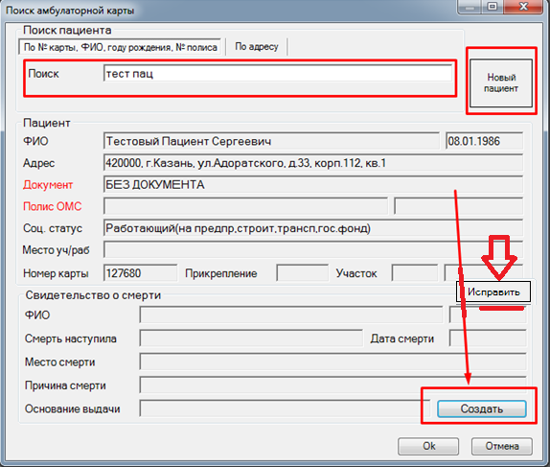

3. Нажать кнопку «Создать» для открытия формы свидетельства о смерти.
После нажатия кнопки «Создать» откроется окно заполнения свидетельства о смерти.
4. Во вкладке «Информация о пациенте» находятся общие данные пациента из его амбулаторной карты.
Примечание: В случае если данные ФИО, дата рождения, место постоянного жительства заполнены со слов родственников, необходимо поставить отметку заполнено «Со слов родственников».
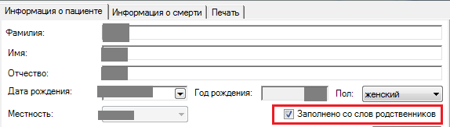

Поля, которые нужно заполнить:
1. Образование – выбрать значение из справочника. В случае если образование неизвестно, то строку «Профессиональное» оставить пустой, а в строке «Общее» выбирать «неизвестно».
2. Занятость – выбрать значение из справочника.
3. Семейное положение – выбрать значение из справочника.
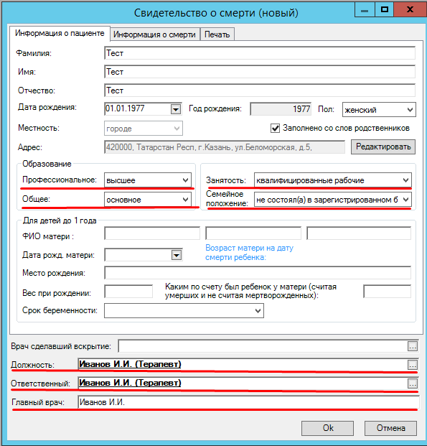

4. Для детей до 1 года: ФИО матери, Дата рождения матери, Место рождения, Вес при рождении, Каким по счету был ребенок у матери (считая умерших и не считая мертворожденных), Срок беременности.
5. В нижней части вкладки «Информация о пациенте» заполнить поля:
- Главный врач – автоматически заполняется ФИО Главного врача из паспорта ЛПУ, при необходимости указать ФИО другого руководителя;
- Ответственный – ФИО и должность врача, ответственного за правильность заполнения;
- Должность – ФИО и должность врача, заполнившего медицинское свидетельство о смерти.
После заполнения перейти во вкладку «Информация о смерти».
6. На вкладке «Информация о смерти» заполнить:
- «Дата и время смерти», «Смерть наступила», «Место смерти».
В случае если место смерти «Дома», поставить отметку «Совпадает с местом жительства».
В случае если место смерти не совпадает с местом жительства, необходимо нажать кнопку «Редактировать» и в открывшейся форме указать адрес, местность (город/село).
- Информация о причинах смерти:
Вкладка «Основная инф.» - «Смерть произошла», «Причины смерти установлены», «Основания выдачи свидетельства о смерти».
В случае ДТП заполнить «Смерть в результате ДТП наступила». В случае смерти беременной заполнить «Смерть беременной наступила».
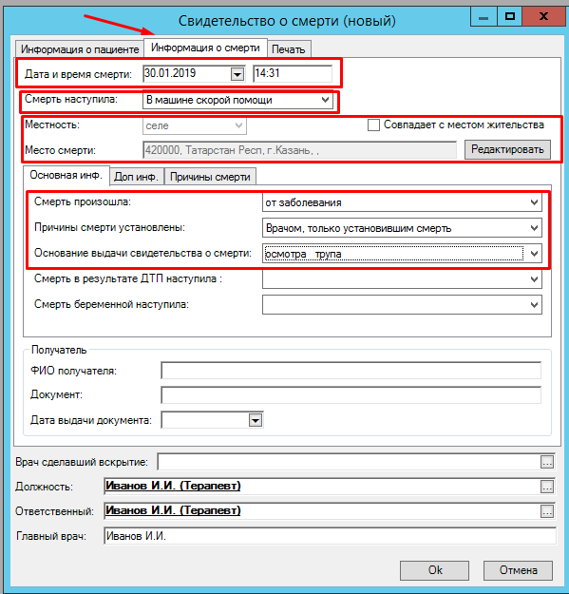

В случае если основанием выдачи свидетельства о смерти является вскрытие, заполнить пункт «Врач, сделавший вскрытие» в нижней части окна.
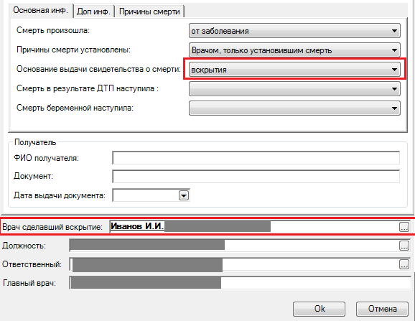

7. В случае если смерть произошла не от заболевания (поле «Смерть произошла»), заполнить поля на вкладке «Доп инф.»: дата и время, место и обстоятельства.
8. На вкладке «Причины смерти» нажать левой кнопкой мышки на пустое поле и нажать клавишу «INSERT». В открывшемся окне добавить причину смерти с указанием вида причины смерти, кода МКБ, даты установления диагноза (если известна), приблизительного периода между началом патологического процесса и смертью (нажать «Заполнить», если указана дата установления диагноза).
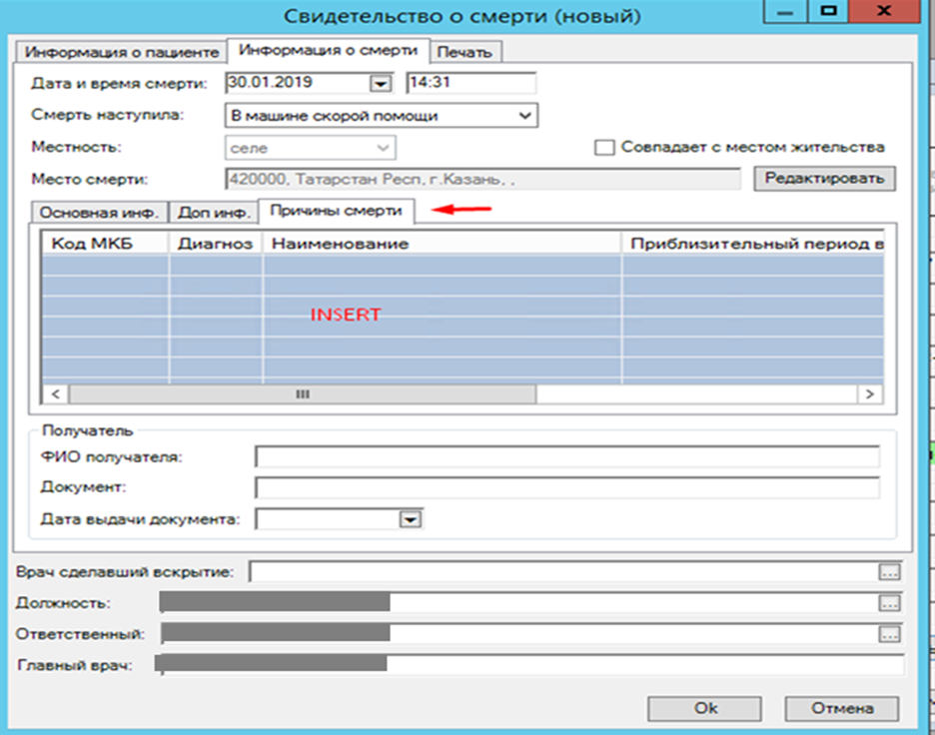

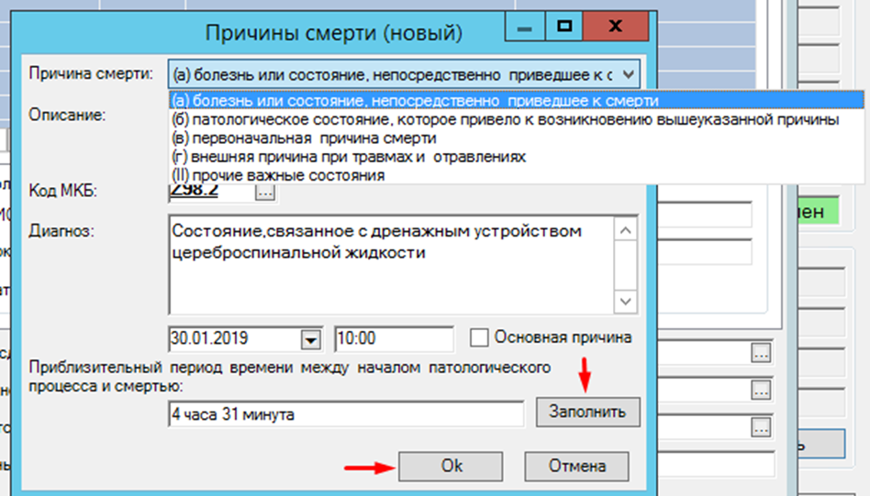

Добавить все установленные причины смерти. Для определения основной причины смерти нажать «Определить причину смерти», после чего основная причина будет выделена другим цветом.
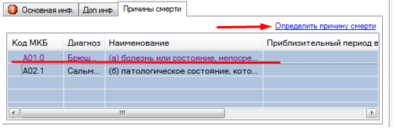

8. Заполнить данные о получателе:
- ФИО;
- Документ – указать вид документа, серию и номер;
- Дата выдачи документа.

9. После заполнения всех данных свидетельства нажать кнопку «ОК» для сохранения в системе. Перейти на вкладку «Печать».
10. На вкладке «Печать»:
- Выбрать тип свидетельства: «Окончательный» или «Предварительный»;
- Заполнить поле «Дата» - автоматически заполняется текущей датой;
- Нажать кнопку «Предварительный просмотр»;
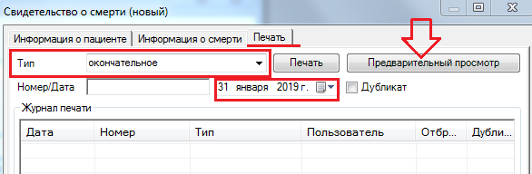

- После проверки правильности заполнения свидетельства нажать на кнопку «Печать».

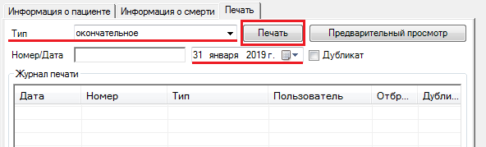

ВНИМАНИЕ! После нажатия кнопки «Печать» свидетельству присваивается номер из диапазона, и документ отправляется на печать, свидетельство отображается в разделе «Журнал печати».
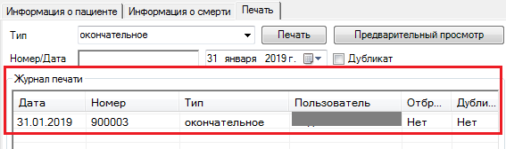

Примечание: В случае если при предварительном просмотре были выявлены ошибки, необходимо исправить введенные данные в соответствующих полях, после чего свидетельство следует сохранить и повторно просмотреть. При отсутствии ошибок нажать кнопку «Печать».
- Отбраковка выданного свидетельства о смерти
В случае если после печати медицинского свидетельства обнаружена ошибка необходимо свидетельство отбраковать, исправить ошибку и распечатать с новым номером. Для этого:
- Найти ранее выданное свидетельство (Ввод данных – Ввод данных по смерти – Свидетельство о смерти – Поиск амб. Карты – Кнопка «Открыть»);
- Перейти на вкладку «Печать»;
- В журнале печати нажать на свидетельство, которое нужно исправить, правой кнопкой мыши и отбраковать;
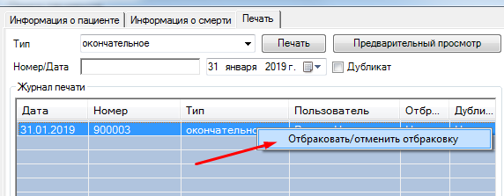

- Исправить введенные данные в соответствующих вкладках и сохранить.
- Перейти на вкладку «Печать». Заполнить поле «Тип» и «Дата» (автоматически текущая дата). Нажать на кнопку «Предварительный просмотр».
- После проверки правильности заполнения свидетельства нажать на кнопку «Печать».
Примечание: После нажатия кнопки «Печать» свидетельству присваивается номер из диапазона, и документ отправляется на печать, свидетельство отображается в разделе «Журнал печати».
- Выдача свидетельства о смерти «Взамен предварительного», «Взамен окончательного»
В случае если требуется оформление медицинского свидетельства с видом «Взамен предварительного»/«Взамен окончательного», необходимо:
- Найти ранее выданное свидетельство (Ввод данных – Ввод данных по смерти – Свидетельство о смерти – Поиск амб. Карты – Кнопка «Открыть»);
- При необходимости внести соответствующие изменения на вкладке «Информация о смерти», сохранить.
- Перейти на вкладку «Печать»;
- Заполнить поле «Тип» (в зависимости от типа ранее выданного свидетельства) и поле «Дата» (автоматически текущая дата). Нажать на кнопку «Предварительный просмотр».

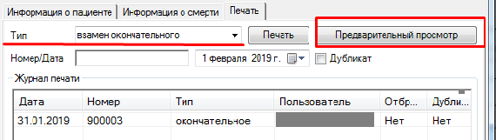

- После проверки правильности заполнения свидетельства нажать на кнопку «Печать».
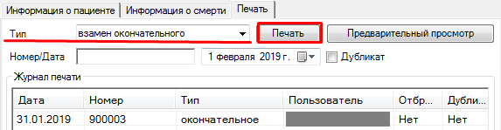

Примечание: После нажатия кнопки «Печать» свидетельству присваивается номер из диапазона, и документ отправляется на печать, свидетельство отображается в разделе «Журнал печати».
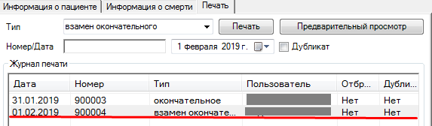

- Выдача дубликата свидетельства о смерти
В случае если требуется выдача дубликата ранее выданного медицинского свидетельства, необходимо:
- Найти ранее выданное свидетельство (Ввод данных – Ввод данных по смерти – Свидетельство о смерти – Поиск амб. Карты – Кнопка «Открыть»);
- Перейти на вкладку «Печать»;
- Заполнить поле «Тип» (равный типу ранее выданного свидетельства) и поле «Дата» (автоматически текущая дата).
- Поставить отметку «Дубликат».
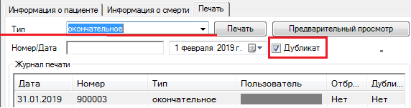

- Нажать на кнопку «Печать».
Примечание: После нажатия кнопки «Печать» свидетельству присваивается новый номер из диапазона, и документ отправляется на печать, свидетельство отображается в разделе «Журнал печати».

- Медицинское свидетельство о перинатальной смерти
- Заполнение медицинского свидетельства о перинатальной смерти
Медицинское свидетельство о перинатальной смерти заполняется в случае смерти в МО новорожденного в возрасте от 1 до 7 дней. Каждому свидетельству автоматически присваивается номер, в соответствии с настройками диапазонов.
1. Форма для заполнения доступна по следующему пути: Ввод данных – Свидетельство о смерти – Свидетельство о смерти для неизвестных пациентов.
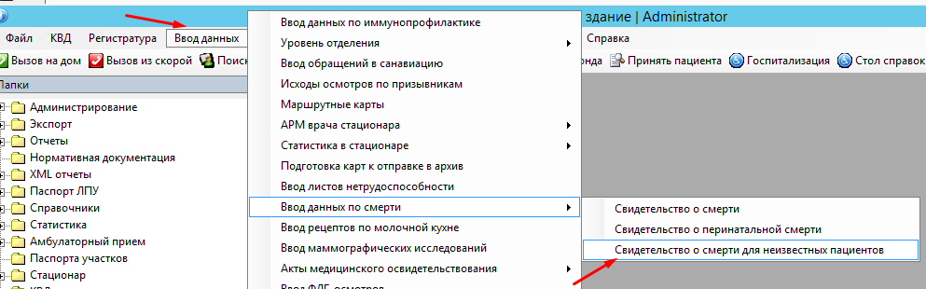

2. В открывшемся окне «Поиск протокола вскрытия пациента» в поле «Поиск» внести номер протокола вскрытия и нажать на кнопку «Новый протокол».
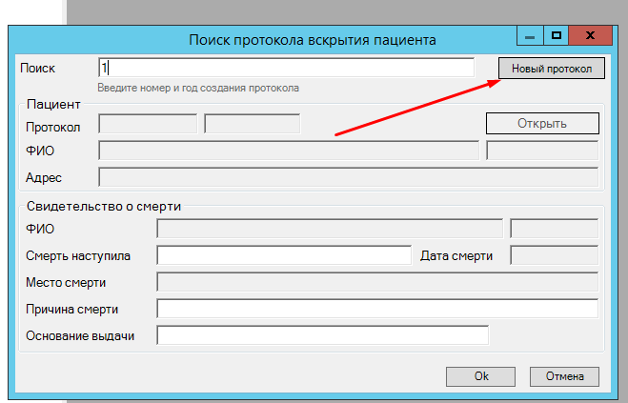

3. В окне «Протокол патолого-анатомического вскрытия (новый)» заполнить поля: дата протокола, номер протокола, тип «Перинатальный», ЛПУ.
4. На вкладке «Информация о пациенте» заполнить поля:
- ФИО – в первом поле указать фамилию матери;
- Дата рождения, Пол – сведения о ребенке;
- Дата смерти, Дата проведения вскрытия.
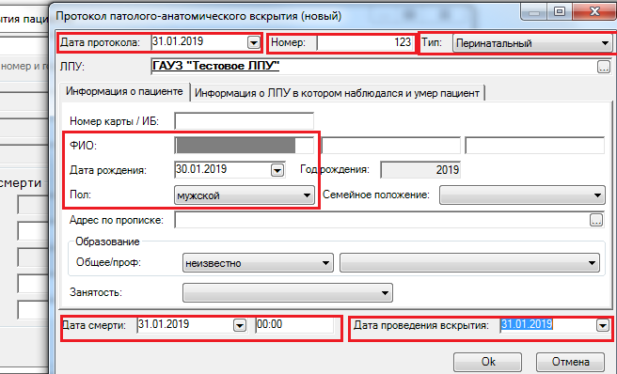

5. Нажать кнопку «ОК».
После нажатия кнопки «ОК» выводится окно с предложением создать свидетельство о перинатальной смерти. Нажать кнопку «ОК»
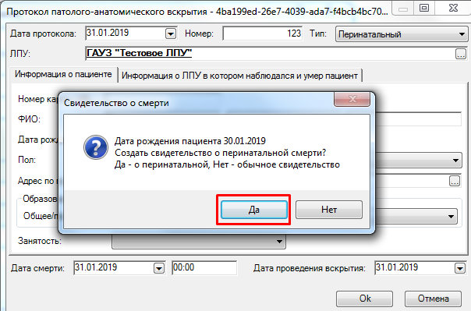

- В открывшемся окне «Поиск протокола вскрытия пациента» нажать кнопку «Создать» откроется окно заполнения свидетельства о перинатальной смерти.
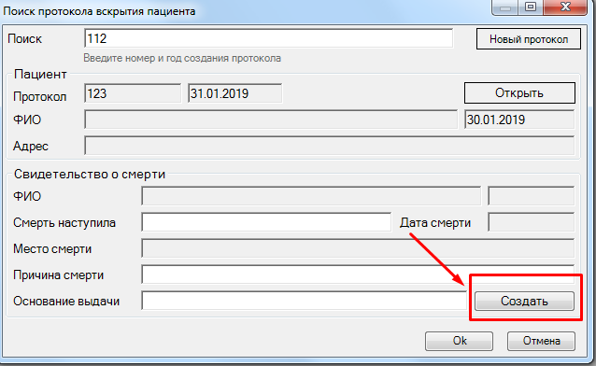

После нажатия кнопки «Создать» открывается окно заполнения медицинского свидетельства о перинатальной смерти.
- В открывшемся окне «Медицинское свидетельство о перинатальной смерти (новый)» на вкладке «Информация о пациенте» заполнить следующие разделы и поля:
- Фамилия, Дата рождения, Пол – автоматически заполняются в соответствии с данными, внесенными в протокол;
Примечание: Фамилия ребенка (плода) указывается по желанию родителей. В противном случае в поле «Фамилия» необходимо поставить «-».
- В разделе «Информация о матери» заполнить: ФИО, дата рождения, адрес (добавить с помощью кнопки «Редактировать», указать, в т.ч., тип местности), образование, занятость, семейное положение;
- В разделе «Информация о родах» заполнить: Тип, Номер родов, Масса тела, Длина тела, Лицо, принимавшее роды. В случае многоплодных родов указать номер плода и количество плодов.
- В нижней части вкладки «Информация о пациенте» заполнить поля:
- Главный врач – автоматически заполняется ФИО Главного врача из паспорта ЛПУ, при необходимости указать ФИО другого руководителя;
- Ответственный – ФИО и должность врача, ответственного за правильность заполнения;
- Должность – ФИО и должность врача, заполнившего медицинское свидетельство о смерти.
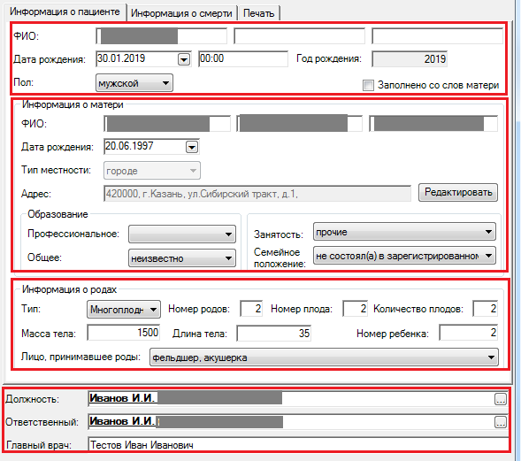

После заполнения перейти во вкладку «Информация о смерти».
- На вкладке «Информация о смерти» заполнить:
- «Дата и время смерти» (автоматически заполняется из протокола вскрытия), «Место смерти», «Адрес» (добавить с помощью кнопки «Редактировать», указать, в т.ч., тип местности), «Смерть наступила».
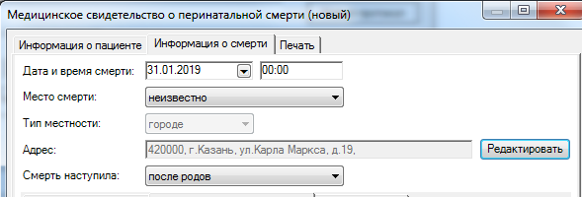

- В разделе «Информация о причинах смерти» заполнить:
- на вкладке «Основная инф.» – «Причины смерти установлены», «Основания выдачи свидетельства о смерти», «Причины смерти ребенка»;
- на вкладке «Дополнительная информация» – «Номер акта», «Дата акта», «Наименование органа ЗАГС», «Сотрудник ЗАГС».
- вкладку «Причина смерти».
На вкладке «Причины смерти» нажать левой кнопкой мышки на пустое поле и нажать клавишу «INSERT». В открывшемся окне добавить причину смерти с указанием вида причины смерти, кода МКБ.
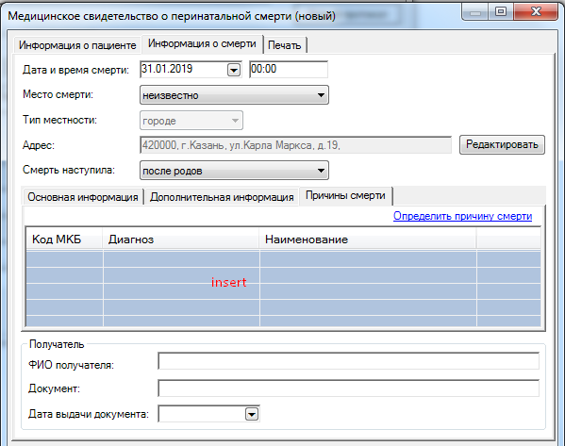

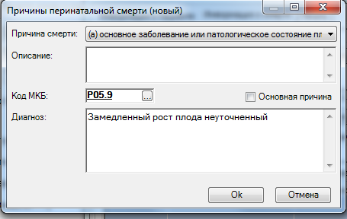

Добавить все установленные причины смерти. Для определения основной причины смерти нажать «Определить причину смерти», после чего основная причина будет выделена другим цветом.
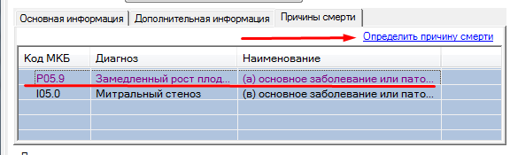

10. Заполнить данные о получателе:
- ФИО;
- Документ – указать вид документа, серию и номер;
- Дата выдачи документа.
После заполнения всех данных свидетельства нажать кнопку «ОК» для сохранения в системе. Перейти на вкладку «Печать».
11. На вкладке «Печать»:
- Выбрать тип свидетельства: «Окончательный» или «Предварительный»;
- Заполнить поле «Дата» - автоматически заполняется текущей датой;
- Нажать кнопку «Предварительный просмотр»;

- После проверки правильности заполнения свидетельства нажать на кнопку «Печать».

ВНИМАНИЕ! После нажатия кнопки «Печать» свидетельству присваивается номер из диапазона, и документ отправляется на печать, свидетельство отображается в разделе «Журнал печати».
Примечание: В случае если при предварительном просмотре были выявлены ошибки, необходимо исправить введенные данные в соответствующих полях, после чего свидетельство следует сохранить и повторно просмотреть. При отсутствии ошибок нажать кнопку «Печать».
- Отбраковка выданного свидетельства о перинатальной смерти
В случае если после печати медицинского свидетельства обнаружена ошибка необходимо свидетельство отбраковать, исправить ошибку и распечатать с новым номером. Порядок описан в разделе I.
- Выдача свидетельства о перинатальной смерти «Взамен предварительного», «Взамен окончательного»
Порядок оформления свидетельства с типом «Взамен предварительного» и «Взамен окончательного» рассмотрен в разделе I. порядку оформления дубликата медицинского свидетельства о смерти описан выше.

- Выдача дубликата свидетельства о перинатальной смерти
Порядок выдачи дубликата ранее выданного свидетельства рассмотрен в разделе I.

